**شبكة الحساسات (الإستشعار) اللاسلكية**

**Wireless Sensor Networks**

**مقدمة:**

تشكّل شبكات الاستشعار اللاسلكية (Wireless Sensors Network)والتي يُشار لها اختصاراً (wsn) ثورة علميّة في مجال الاتصالات اللاسلكيّة والنظم المُدمجة، وذلك لأنّها فتحت المجال أمام ابتكار جيل جديد من التطبيقات في مجالات متنوعة مثل : البيئة ورصد الأحوال الجوية، والمراقبة الصحية، وفحص سلامة الأبنية والمنشآت، والأمن مثلا اكتشاف المتطفلين وعمليات اقتحام المناطق المحظورة، وحركة المرور.  
تتعلق هذه التطبيقات أساساً بعمليات المراقبة والتحكم عن بعد لأحداث حسية (أو فيزيائية) مختلفة ومتعددة مثل الحرارة, والضغط، والضوء، والصوت وما إلى غير ذلك من خلال أجهزة لاسلكية صغيرة الحجم، إذ تحتوي هذه الأجهزة على مستشعرات (حساسات) تقوم بالتقاط وجمع المعلومات المحسوسة في البيئة المراقَبَة، ومن ثم تقوم بإرسالها لاسلكياً من جهاز إلى آخر بالتعاون فيما بينها إلى محطة مراقبة وتسمى أيضاً المحطة الأساسية (Base Station)، وهي عبارة عن حاسوب يقوم بتجميع المعلومات من أجهزة الحسّاسات اللاسلكية المتناثرة ومعالجتها وتحليلها.

كل شبكة تتألف من عدد كبير جدا من الحساسات التي تتحسس للضوء أو الصوت أو درجة الحرارة ............الخ, و من مجموعة كبيرة جدا من الوصلات اللاسلكية التي من خلالها يتم استقبال و إرسال المعلومات (الإشارة), ومن الجدير بالذكر أنه لا وجود للأسلاك على الإطلاق في أي جزء من أجزاء الشبكة وهذا ما يميزها عن الشبكات المعروفة الآن والتي تعتمد في بعض أجزائها على الأسلاك .

وحالياً يتم التوجه إلى الشبكات اللاسلكية و ذلك لمرونتها بالدرجة الأولى و للمميزات الكثيرة التي تتفوق بها عن الشبكات السلكية, ككلفتها الاقتصادية الأقل نظراً لعدم استخدام الكابلات وتعد شبكات الحساسات اللاسلكية(شبكات الإستشعار اللاسلكية) الثورة الحديثة في مجال الشبكات اللاسلكية و خاصة أنها تقوم على فكرة الاستغناء عن العامل البشري الذي كان يشكل عائقاً في كثير من الأحيان لعدم إمكانيته التواجد في الأماكن التي توضع فيها هذه الشبكات حالياً وخاصة إن استلزم جمع المعلومات زمناً طويلاً ...

* 1. 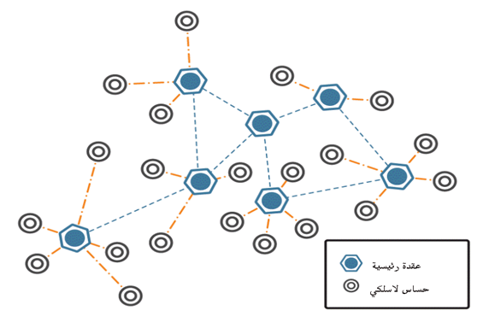**ما هي شبكة الحساسات اللاسلكية :**

يبين الشكل جانباً مخطط عام عن شبكة الحساسات اللاسلكية..  
يتحدث الشكل عن شبكة لاسلكية تتألف من مجموعة من أجهزة صغيرة مجهزة بحساسات تدعى عقد ( motes). تعتمد في تغذيتها على البطاريات و تتميز بقدرتها على المعالجة الذاتية و الاتصال بغيرها من العقد.  
تتوزع هذه العقد على نطاق واسع لتقوم بتحسس **شكل (2-1) شبكة حساسات لاسلكية**

الوسط و جمع المعلومات عنه مثل : معلومات عن درجة الحرارة , نسبة الرطوبة , و في بعض الأحيان تستخدم لكشف التلوث أو تسرب المواد الكيماوية في الوسط المراقب .

**شكل (2-2) مكونات حساس لاسلكي**

وتتكون العقدة من عدة أجزاء وهي:

* **معالج داخلي :**

يقوم بمعالجة المعلومات التي قامت العقدة نفسها بجمعها أو المعلومات التي وصلت إليه من العقد.

* **الذاكرة :**و تضم :
* ذاكرة البرامج ( حيث يتم تخزين التعليمات ليتم تنفيذها فيما بعد بواسطة المعالج )
* ذاكرة البيانات ( حيث يتم تخزين المعلومات المحسوسة كدرجات الحرارة المقاسة و غيرها )
* **مستقبل و مرسل راديوي :**

و عادة ما يكون ذو معدل نقل صغير يبلغ 10 إلى 100 kbpsكما يكون النطاق القادر على تغطيته صغير أيضاُ أصغر من 100 متر .

* **الحساسات :**

يختلف نوع الحساسات باختلاف الغرض المراد من الشبكة نفسها و تتميز الحساسات بانخفاض معدل إحساس ضعيف و ذلك بسبب اعتبارات الطاقة و عرض الحزمة و قد تحتوي العقدة الواحدة على العديد من الحساسات و تدعى بهذه الحالة multi-modal sensing.

* **GPS:**

عند جمع المعلومات من الوسط من المهم تحديد المواقع التي أخذت هذه المعلومات منها و نظراً للكلفة الاقتصادية الكبيرة لنظام تحديد الموقع فإنه يتم تزويد بعض العقد الرئيسية بهذه التقنية دون العقد الأخرى .

* **مصدر الطاقة :** غالباً ما يكون منبع الطاقة الذي تزود به العقد عبارة عن بطاريات و ذلك لأنها تكسب الشبكة مرونة أكثر .
  1. **أنواع شبكات الحساسات اللاسلكية :**

تصنف حسب معايير عدة معايير, نذكر منها: **المعيار الأول :**

**بنيــة الشبكــة :  
 1. شبكة متجانسة (homogeneous network):**

في هذا النوع من الشبكات يتم استخدام النوع نفسه من العقد لبناء الشبكة (كافة العقد تعامل على أنّها بنفس الطاقة) ويكون لهذه العقد نفس الإمكانيات من حيث مدى الاتصال و البطاريات المستخدمة و الذاكرة و غيرها .

**2. شبكة هجينة/غير متجانسة (heterogeneous network) :**

تتكون الشبكة الهجينة من نوعين أو أكثر من العقد المختلفة في إمكانياتها, حيث يكون هناك عدد كبير من عقد بسيطة ذات إمكانات محدودة و عدد صغير من عقد متفوقة(powerful) والتي تتمتع بخواص أفضل بكثير من العقد البسيطة من حيث نطاق الاتصال , الذاكرة, المعالج و غيرها لذا فهذه العقد تلعب دوراً رئيسياً في الشبكة .

**المعيار الثاني:**

**التوزع /النشر :**  
فهي إما أن تكون موزعة بشكل منتظم يدوياً (manual deployment)أو بواسطة الروبوتات أو بشكل عشوائي (randomize) .

**المعيار الثالث:**

**الطوبولوجيا :**

إما أن تكون وحيد القفزة مثل الشبكات ذات الطوبولوجيا النجمية أو الشبكية (grid) ، أو أن تكون متعددة القفزات مثل الشبكات ذات الطوبولوجيا العنقودية (cluster أو المتشابكة).

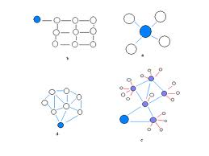

**شكل (2-3) طبولوجيا شبكات الحساسات اللاسلكية**

**3.2. أهم مميزات شبكة الحساسات اللاسلكية :**

* القدرة على تحمل ظروف الوسط القاسية.
* القدرة على تغيير مواضع العقد.
* القدرة على التنظيم الذاتي.
* القدرة على التواصل مع بعضها بطوبولوجيا متعددة إما ذات قفزة واحدة أو متعددة القفزات.
* القدرة على تغيير الطوبولوجيا التي تعمل وفقها و ذلك لكي تكون قادرة على التكيف في حال حصول عطل إحدى العقد أو إيقاف عملها.  
  1. **أهم تطبيقات شبكة الحساسات اللاسلكية :**

**التطبيقات البيئية و العلمية :**

كمراقبة الوسط و التغيرات التي تطرأ عليه من حيث الحرارة و الرطوبة والضوء.

**التطبيقات العسكرية :**

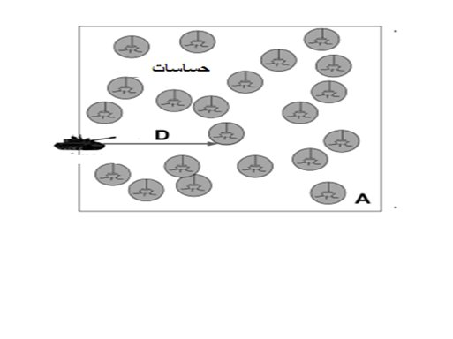 كمراقبة الأهداف و تتبعها و الكشف عن الهجمات النووية أو الكيميائية أو البيولوجية تحديد مواقع الجنود و حركتهم و بذلك يتم بناء الحساسات بحيث تكون صغيرة جداً و تشبه الرمال بحيث يتم تصنيع كميات كبيرة من هذه الرمال ونشرها على شريط حدودي أو منطقة معينة فقط بحيث تقوم هذه

**شكل (2-4) رصد الأحداث بواسطة الحساسات**

الحساسات الموجودة في كل حبة رمل باستشعار أي اهتزاز يحدث بسبب حركة تسلل أو غيره مهما صغر حجمه أو كبر والتي بدورها تخبر جارتها لاسلكياً بما شعرت به ، وهكذا تنتقل المعلومة بين هذه الرمال الذكية بسرعة الضوء حتى تصل إلى أحد المراكز الحدودية الموزعة على طول الحدود بمسافات محدودة و يبين الشكل هذا التطبيق .

**التطبيقات المدنية :**

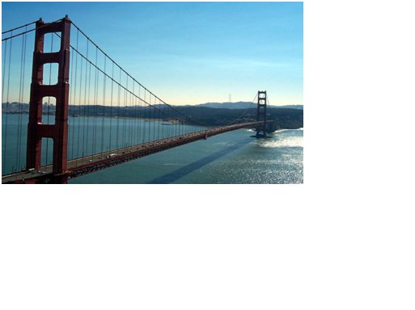كمراقبة المنشآت السكنية و مدى تأثرها بالعوامل المختلفة كالضغط و الرطوبة و غيرها، و قد تم استخدام شبكات الحساسات اللاسلكية لمراقبة الجسور و ذلك لتجنب وقوع أي خلل في البنية الأساسية للجسر نتيجة عوامل الرطوبة و الحرارة و الاهتزازات، و يعد جسر(Golden GateBridge (GGB في مدينة سان فرانسيسكو ولاية كاليفورنيا أحد الجسور التي تتم مراقبتها بهذه التقنية.

**شكل (2-5) مراقبة جسر بواسطة الحساسات**

**التطبيقات المرورية :** كمراقبة تحركات السيارات سرعاتها و اتجاهها.

**التطبيقات الطبية :**

حيث تستخدم في التحقق من سلامة المسنين و الأطفال في حال غياب الأهل حيث يتم من خلالها مراقبة حرارة الجسم و نبضات القلب .

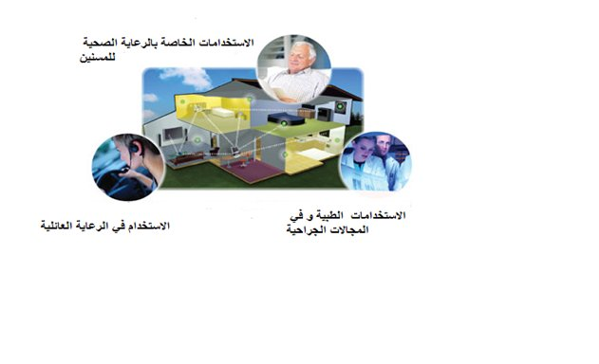  
و تستخدم أيضاً في متابعة حركة الأطباء و المرضى في المستشفى كما أنها تستخدم حالياً في العمليات الجراحية و في تشخيص الأمراض عن مراقبة العمليات الحيوية التي يقوم بها الجسم .

**شكل (2-6) الإستخدامات الطبية للحساسات**

**5.2. التحديــــات التي تواجــه شبكــات الحساســات اللاسلكيـــة :**

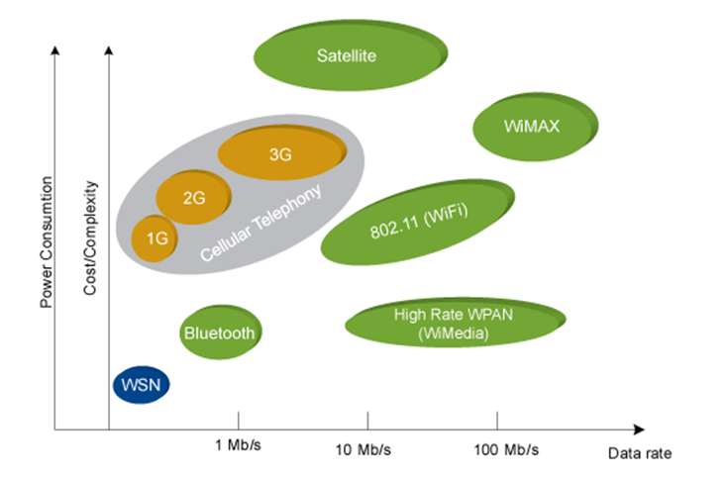

**شكل (2-7) التحديات والقيود التي تواجه الحساسات**

**1- الطاقة :**

حيث تعتمد معظم العقد المستخدمة في هذه الشبكات على بطاريات ذات عمر محدود لا يتجاوز الشهر في حال العمل بالنمط الفعال كامل الوقت .

و تكون هذه البطاريات في معظم التطبيقات غير قابلة للتبديل أو الشحن , مما يجعل فعاليّة استهلاك الطاقة مطلباً أساسياً يجب مراعاته في جميع التطبيقات.

**2- محدودية الذاكرة و المعالج:**

تستخدم عقد الحساسات معالجات صغرية وبالتالي محدودية المعالجة ولهذا يجب أن تأخذ البرمجيات والتطبيقات المُنصبة على هذه العقد هذه المحدودية بعين الإعتبار.

كما أنَّ الذاكرة المستخدمة في هذه العقد صغيرة أيضاً الأمر الذي يتطلب عمليات تخزين لمعطيات صغيرة والمهام المنفذة ضمن الذاكرة يجب أن تكون فعّالة من حيث استخدامها للذاكرة.

**3- مدى الإتصال قصير وتدفق معطيات محدود :**

ترسل الحساسات إلى مسافات قصيرة نظراً لمحدودية المرسلات والتي ترسل المعطيات لاسلكياً من خلال استخدام Wireless transceiver و antenna للإستقبال.

**4- الأمن و الخصوصية :**

إن الشبكات اللاسلكية بشكل عام ضعيفة من حيث الأمن و الخصوصية و هذا يعد مشكلة خطيرة و خاصة عند التعامل مع المعلومات الحساسة أو عند استخدام هذه الشبكات في التطبيقات العسكرية حيث يعد فيها الأمن شرطاً أساسياً .

**6.2. الخلاصة :**

قمنا في هذا الفصل بتعريف شبكات الحساسات اللاسلكية (شبكات الإستشعار اللاسلكية) والعقد المكونة لها واستعراض تطبيقاتها وميزاتها, كما قمنا باستعراض أنواعها والتي تندرج تحت معايير معينة وأهمها بنية الشبكة (تجانسية العقد).